**奴性测试**

城市________ 年龄 _________ 身高 _________ 体重 _________ 乳房 _________

认为自己m(喜虐)偏多还是sub(喜臣服受管控)偏多 [1. m偏多|2. sub偏多|3. 两者均有]

是否有男朋友/伴侣/炮友等固定关系[1. 没有|2. 有]

是否经常发生sm幻想 [1. 否|2. 是 | 3. 是且产生强烈快感]

是否有看SM小说/漫画/视频自慰的习惯 [1. 否|2. 有但很少|3. 经常发生]

调教时更喜欢自己是以下哪种角色(多选，格式如123) [1. 猫|2. 狗|3. 玩具|4. 女仆|5. 被践踏之无价值之物]

在调教中喜欢以下哪一种羞辱 [1. 不喜欢羞辱|2. 语言羞辱|3. 行为羞辱|4. 人格羞辱（如贬低、尿浴等）]

身体哪个位置比较敏感(多选，格式如123)

[ 1. 头脸 | 2. 腿部 | 3. 腰部 | 4. 乳房| 5. 阴蒂| 6. 阴道| 7. 屁股| 8. 肛门]

渴望得到主人的怎祥的管教和爱。[1. 温柔型，自己的意志为重，有爱心和耐心的管教包容 | 2. 强势型，主人的意志为尊，完全服从主人，被主人掌控身心 | 3. 两者之间]

认为自己奴性如何？[ 1. 骨子里就是奴 | 2. 和正常人类似 | 3. 自由或反叛型人格 ]

你认为男女理应平等吗 [ 1. 完全不认为 | 2. 说不好 | 3. 非常认可]

你是否有控制奴属性？(有的奴渴望被控制一切，希望主人指示她的行为包括生活上的行为，而且喜欢事事汇报。这种类型通常叫控制奴。要到哪里，要做什么，穿衣，饮食，排泄，都有强烈的汇报和被控制欲望，而且从中产生兴奋。)

[1. 有且很强烈 | 2. 有一点 | 3. 没有]

下面哪些是你比较喜欢的调教情节 (多选，格式如123)

[1. 跪在地上吐着舌头等待耳光的到来 | 2. 脱光自己的衣服然后叼着鞭子爬向主人 | 3. 被掐着脖子开始变得呼吸困难，同时被插入 | 4. 捆绑悬挂被强制使用各种工具 | 5. 穿上狗奴装被牵着溜在镜子前看着自己被各种调教 | 6. 下体塞着玩具对着主人读奴隶契约 | 7. 被主人用手掌抽打屁股和阴部| 8. 戴着口塞肛塞手铐脚铐被关在笼子里 | 9. 灌肠后，把熟鸡蛋和跳蛋塞入肛门并开震动 | 10. 穿着大衣，里面真空被捆绑塞满玩具被主人带去闹市区主人选择无人时让你全裸 | 11. 带着乳夹挂重，并被散鞭抽打乳房 | 12. 被主人牵着在野外爬行]

你有过多少个主人？

被几个男人操过了？

是否喜欢在镜头面前给主人展示私密部位 [1. 否|2. 可以接受|3. 保证安全时很喜欢]

一个星期和伴侣性交多少次

和伴侣性交高潮比例 (0%-100%)

一个星期自慰多少次

自慰时喜好刺激 [1. 阴部|2. 肛门 |3. 两穴齐用]

自慰时喜好使用 [1. 夹脚 | 2. 手指 | 3. 器具]

什么样的男人会激发你的性欲？ [1. 高大威猛 2. 冷酷严厉 3. 温暖有爱]

你希望的关系状态 [1. 短期固定主奴关系 | 2. 长期固定主奴关系 | 3. 临时游戏主奴关系]

你希望的规矩程度 [ 最自由 0 1 2 3 4 5 最严管 ]

最自由: 自由散漫，没有任何规矩。

最严管: 每日狗训，早晚问安，严格礼仪，高潮全控，排泄全控，事事汇报。

看到下面这个状态，你的感觉是 [1 兴奋 | 0 无感 | -1 厌恶]



看到下面这个状态，你的感觉是 [1 兴奋 | 0 无感 | -1 厌恶]

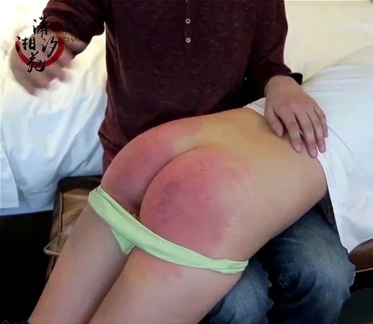

看到下面这个状态，你的感觉是 [1 兴奋 | 0 无感 | -1 厌恶]

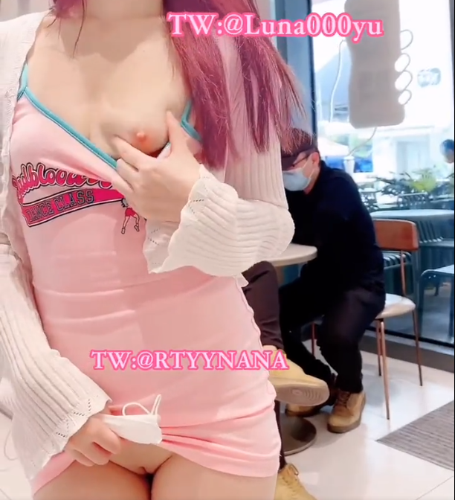

看到下面这个状态，你的感觉是 [1 兴奋 | 0 无感 | -1 厌恶]

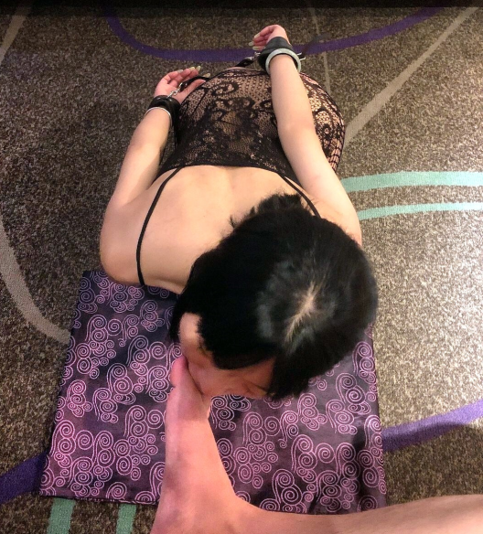

看到下面这个状态，你的感觉是 [1 兴奋 | 0 无感 | -1 厌恶]

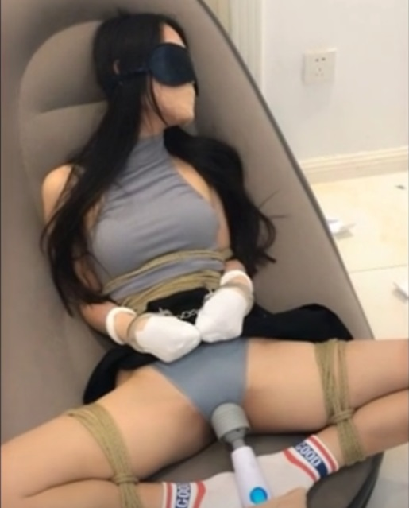

看到下面这个状态，你的感觉是 [1 兴奋 | 0 无感 | -1 厌恶]

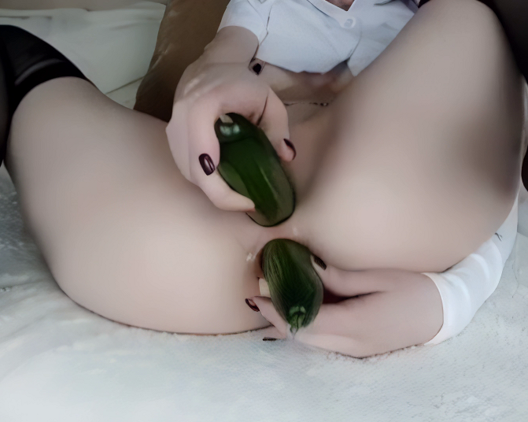

看到下面这个状态，你的感觉是 [1 兴奋 | 0 无感 | -1 厌恶]

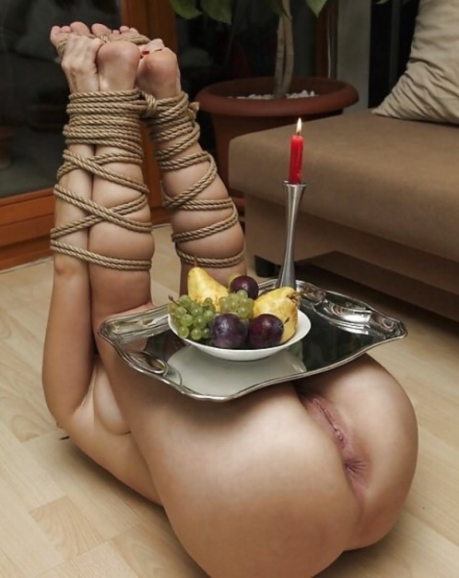

**喜好测试**

( 2 非常喜欢 1 喜欢 0 无感 -1 厌恶 ）

**性奴**

口爆

颜射

强奸

语言羞辱

粗口谩骂

连续高潮

连续边缘

自慰表演

玩弄性器官

玩弄肛门

异物入阴

异物入肛

扩张阴道

扩张尿道

扩张肛门

**狗/猫奴**

囚笼关押

项圈镣铐

爬行

舔食

动物样排泄

遛弯

狗/猫叫

**玩偶奴（性玩具）**

剧本调教

性感舞蹈

换装展示

剃毛

身写淫语

眼罩/感官剥夺

穿乳环

穿阴环

肛塞

贞操锁

作艺术品观赏

作实验品研究

作为家具

小便展示

大便展示

**控制奴**

奴隶契约

家规

控制日常

控制衣着

控制思想

控制排泄

实时监视

行程汇报

总结汇报

**露出奴**

野外露出

野外玩弄

野外奴役

公共场合露出

公共场合玩弄

公共场合自慰

公开场合捆绑（衣服内）

公开场合器具（衣服内）

露阴（向主人）

露阴（向生人）

公开场合项圈

**刑奴**

耳光

打乳房

打屁股（手）

打屁股（鞭子）

打屁股（木板）

抽打阴部

口塞

器具折磨

拖拉头发

绳子捆绑

刑具拘束

乳夹

乳头承重

虐待阴蒂

虐待阴道

电击

滴蜡

针刺

穿孔

烙印

纹身

火刑

窒息

冰块

**其他**

禁欲折磨

女德

多奴

女绿

自虐

侍奉

做任务

憋尿

舔内裤

闻臭袜

踩脸

舔脚

舔肛

舔鞋

舔马桶

尿浴

喝尿

吞精

吃粪

灌肠